D.1.1. ArchitektonickO-STAVEBNÍ ŘEŠENÍ

Technická zpráva

Účel objektu, funkční náplň, kapacitní údaje

Tato projektová dokumentace řeší stavební úpravy objektu mateřské školy. Jedná se o zateplení fasády a ploché střechy, výměnu 1 vchodových dveří, výměnu schodišťové výplně, výměnu parapetů, klempířských prvků a přidružené stavební práce.

Architektonické, výtvarné, materiálové a dispoziční řešení, bezbariérové užívání stavby

Objekt se sestává z jednoho objektu.

Objekt byl vystavěn v sedmdesátých let minulého století, tzn. jeho stáří se pohybuje okolo padesáti let. K žádným opravám nosné konstrukce anebo sanaci některých železobetonových nosných dílců nedošlo. Konstrukce je opotřebena způsobem odpovídajícím době jejího užívání.

Objekt je zděný z cihel plných. Stropy jsou ze železobetonových stropních panelů, rovněž i střešní konstrukce – plochá střecha.

Obvodový plášť bude zateplen kontaktním zateplovacím systémem ETICS mocnosti 140 mm. Střešní konstrukce bude zateplena vrstvou polystyrenu tl. 280 mm s konečnou hydroizolační vrstvou – předpěstovaná vegetační rohož se směsí extenzivních rostlin.

Bude vyměněna stávající dřevěná výplň dveří. Vchodové dveře budou plastové, bílé barvy. Schodišťové luxferové výplně budou vyměněny za plastovou fixní výplň.

Na oknech v pobytových místnostech budou osazeny vnější žaluzie.
Objekt vykazuje nedostatky v oblasti tepelně technických vlastností. Konstrukce nevyhovují požadavku na součinitel prostupu tepla a roční množství zkondenzované páry. Vysoká energetická náročnost budovy vede k nadměrné spotřebě energie na vytápění a k navyšování ekologické zátěže. Dimenze konstrukcí je minimální. Nejefektivnější metodou k odstranění této vady je vnější zateplení obvodového a střešního pláště. Zateplením pláště se dále zamezí pronikání srážkové vody do konstrukcí a zmenší vliv tepelných změn na samotný plášť budovy.

Vegetační úpravy okolí objektu spočívají ve výsevu travním semenem.

Bezbariérový přístup do stávajících objektů není řešen – zachováno stávající řešení.

Před zahájením prací na zateplení objektu budou demontována veškerá zařízení kotvená k fasádě objektu.

Hromosvodná síť – na závěr sanace střešního pláště bude instalována nová hromosvodná síť v rozsahu dle platné ČSN. Viz D.1.4 Bleskosvod.

Před realizací budou provedeny odtahové zkoušky, ke kotvení budou použity kotvy s hmoždinkami určené k zateplení fasády a kotvy určené k zateplení střechy.

Upozornění:
Materiály, které jsou specifikované v projektové dokumentaci, jsou uvedeny jako referenční.

Bezbariérový přístup do objektu není řešen – zachováno stávající řešení.

Kapacity:

zastavěná plocha objektu: 373,00m2
obestavěný prostor objektu: 5.105m3

Jedná se o stávající objekt, orientace vzhledem ke světovým stranám zachovává stávající řešení.

Počet uživatelů a funkčních jednotek není tímto projektem měněn – zachováno stávající řešení.

Celkové provozní řešení, technologie výroby

Konstrukční a stavebně technické řešení

Bourací práce

Budou odstraněny veškeré vnější parapety, výplně dveří v počtu 1ks, luxferové schodišťové výplně, dále klempířské konstrukce, přestřešení vchodů, přístavek vstupu, dlažba vstupů v rozsahu dle dokumentace.

Z fasády budou odstraněny veškeré konstrukce, které by měly negativní vliv na provádění zateplovacího systému (osvětlení, tabulky apod.).

Na střeše budou odstraněny klempířské konstrukce, střešní vpusti a komínky odvětrání.

Podrobněji viz projektová dokumentace.

Nové konstrukce

Vnější zateplovací systém (ETICS)

Zateplení objektu je kompletně řešeno kontaktním zateplovacím systémem ETICS v kvalitativní třídě „A“. Materiálem zateplovacího systému jsou desky z polystyrenu EPS, XPS a desky z minerálních vláken.
Výměna některých výplní otvorů – nově plastové, klempířské prvky – MAPEPLAN T a titanzinek, vnější parapety – eloxovaný hliník.

Barevné řešení objektu: BAUMIT 0076 HBW 76, BAUMIT 1054 HBW 62, BAUMIT 0575 HBW 29, sokl objektu: BAUMIT MOSAIK M 312 (viz výkres č. 15).

Skladba zateplovacího systému ETICS:
- příprava podkladu (zhodnocení stávajícího stavu), očištění povrchu,
sanace a reprofilace případných poškozených částí
- lepící stěrka PROCONTACT (WDVS KLEBER)
- izolant: desky z polystyrenu EPS, XPS tl. 140mm a z minerálních vláken
tl. 140 mm
- kotvící prvky (typ a počet dle statického návrhu)
- sklotextilní síťovina
- lepící stěrka PROCONTACT
- základ
- probarvená silikonová omítka, zrno 2mm

Poznámka: Zateplovaní systém je uveden pouze jako referenční.

Tabulka použitých izolačních materiálů:
název materiálu | umístění v konstrukci | tloušťka  (mm)
pěnový polystyrén  EPS F | fasáda objektu | 140 mm
extrudovaný polystyren  XPS TOP 30 | zateplení soklu objektu do výše 500 mm | 140 mm
pěnový polystyrén  EPS F PLUS | ostění a nadpaží otvorů | min.  30 mm
extrudovaný polystyren  XPS | parapety otvorů | min.  30 mm
minerální vlna | pruh v šíři 1m nad soklem z XPS polystyrenu | 140 mm
extrudovaný polystyren  XPS TOP 30 | zateplení suterénního zdiva | 80 mm

Budou použity výrobky a materiály vyhovující platným tepelně technickým normám. Fasáda objektu bude zateplena kontaktním zateplovacím systémem (ETICS) - součinitel tepelné vodivosti 0,033 W/m K, pevnost v tlaku kolmo k desce – více jak 10 kPa.

Zakládací lišty budou použity systémové tl. min. 0,8 mm. Součástí zateplovacího systému budou rovněž systémové ETIC PVC lišty rohové se síťovinou, okenní připojovací profily se síťovinou, ETICS PVC okapničky nadpraží oken a dveří, dilatační lišty, připojovací profily parapetů, paropropustná fólie atd.

Skladby obvodových stěn

SO 1 - tl. 0,45 m
Název | Tloušťka (mm)
Omítka | 5
CP | 440
Omítka vápenocment. | 5
Po zateplení +:
EPS (lambda = 0,033 W/m*K) | 160
Výsledné U (po zateplení) | 0,200 W/(m2.K)
SN 1 - tl. 0,45 m (1.PP k zemině)
Název | Tloušťka (mm)
Omítka | 5
CP | 440
škvára | 40
Asfaltové pásy | 4
Výsledné U | 1,162 W/(m2.K)

Je nutno dodržovat technologické pokyny dodavatele zateplovacího systému.

V důsledku dodatečného zateplení dojde k výměně zámečnických výrobků držáků bleskosvodů včetně svislých lan. Po výměně bleskosvodů bude provedena jejich revize.

Připravenost podkladu
Podklad pro zateplení musí být pevný, suchý, zbavený nečistot a volně oddělitelných částic. Max. přípustná odchylka nerovností je 10 mm/m.

Poznámka
Způsob kotvení desek a technologie provádění dodatečného zateplení se řídí technologickými předpisy výrobce systému. V rámci realizace zateplení budou provedeny výtažné zkoušky EJOT a na základě jejich výsledků bude proveden návrh kotvících prvků autorizovaným statikem (zajišťuje stavba).
Realizace stavebních úprav a zateplení objektu bude probíhat plně v souladu se zákonem č. 114/1992 Sb., o ochraně přírody.

Sokl objektu bude zateplen a doplněn o mozaikovou omítkovinu – marmolit.

Výplně otvorů
Budou vyměněny 1 stávající dveře. Dveře budou plastové, barvy bílé. Dále budou vyměněny luxferové výplně na schodišti za plastové fixní. Výplně otvorů budou splňovat hodnotu součinitele prostupu tepla Uw = 0,9 W/m²K, dveře budou plné včetně zámku a kování. Před zadáním výplní do výroby musí být veškeré otvory přesně zaměřeny a výrobní rozměry musí být přizpůsobeny těmto hodnotám.

Regulace denního osvětlení v pobytových místnostech - bude řešeno předokenními žaluziemi hliníkovými lamelovými, ovládání elektricky, na vypínač, napojení na stáv. el. rozvod v jednotlivých místnostech, vedeno v lištách. Žaluzie jsou navíjeny do podomítkového boxu. Součástí schránky je tvrzený polystyren XPS, který vyniká skvělými izolačními vlastnostmi. Po vytažení žaluzie jsou viditelné pouze vodicí lišty, které se připevňují do ostění. (referenční firma např. Climax).

Okenní otvory budou opatřeny parapety z eloxovaného hliníku tl. 1,2 mm v bílé barvě bez děr. Parapety budou ukončeny bočními krytkami. Utěsnění pak bude pomocí trvale pružného tmelu (silikonový transparentní bílé barvy do exteriéru vhodný s elasticitou min.40% pro více než 10 zmrazovacích cyklů). Parapet musí být důkladně přeměřen, aby doléhal ke konstrukci fasády a nevznikala zde mezera pro zatékání hnaného deště. Při montáži parapetů je nutno počítat s délkovou roztažností materiálu. Přesah parapetu, přes již hotovou vnější fasádu, by měl činit minimálně 40 mm. Oplechování bude spádováno ve sklonu 2 - 3% směrem od objektu. Parapety se připevňují k čistému a suchému podkladu nízkoexpanzní (max. 40%) montážní pěnou.

V místě výměny výplní budou z interiérové strany provedeny nové omítky ostění s následnou výmalbou klihovou malbou.

Vstupní schody a vstupní terasy
Stávající vstupy budou nahrazeny novou mrazuvzdornou dlažbou, vlastní konstrukce schodišť bude opatřena marmolitem dle soklu. Zábradlí bude nerezové 50/50mm. Dlažba bude do venkovního prostředí, rozměr 300x300x10mm, mrazuvzdorná, protiskluz R10, barva šedá.

Klempířské konstrukce
Klempířské prvky budou zhotoveny z viplanylu (klempířské prvky na střeše) a z titanzinkového plechu (jedná se o doplňkové konstrukce na fasádě), rozsah dle projektu, výměry nutno přeměřit při realizaci. Komínky odvětrání budou navazovat na stávající komínky jejich napojením, resp. prodloužením stávajících.

Ostatní konstrukce
Budou demontovány a nově osazeny tyto prvky:
- Světlo nad dveřmi – 3x
- Zvonek – 1x
- Schránka – 1x
- Tabulka označení čp. – 1x
- Ocelová nerez mříž – 1x

Stříšky nad vchody
V místě odstraněných stříšek budou stříšky opatřeny oplechováním z TiZn plechu.

Okapový chodníček
Kolem objektu v travnaté části bude zhotoven nový okapový chodníček z kačírku uzavřený do zahradních obrubníků šířky 0,5m.

Zásyp zeminou
Na jihovýchodní straně objektu bude proveden zásyp zeminou do úrovně přilehlého terénu.

Anglické dvorky
Jako referenční výrobky jsou uvedeny sklepní světlíky ACO 150x70x100cm (možnost jiného výrobku). Tyto sklepní světlíky jsou vyrobeny z moderního materiálu 100% recyklovatelného polypropylenu zesíleného skelnými vlákny. Hladký povrh a bílá barva vytváří lepší podmínky pro reflexi světla a vstup do sklepních prostor. Sklepní světlík bude utěsněn proti tlakové vodě. Světlík bude zajištěn ocelovým mřížkovým roštem pochozím s oky 30x10 mm.
Dvorky budou s odvodněním potrubím KG DN 110-200 zaústěným do vsakovacích objektů ze štěrku obalených do geotextílie.
Anglické dvorky budou dodány systémové (v příloze referenční výrobek). Dvorky budou namontovány vodotěsné - bez tepelných mostů na bloku ACO Therm® a bez děr ve stěně sklepa. Rošt pochozí. Montáž a kotvení dle systémového výrobku.

Žebřík
Na fasádě bude osazen nový ocelový žebřík dle typového výkresu délky 13m.

Sanace suterénního zdiva
Na očištěné a opravené obvodové suterénní zdivo bude provedena vyrovnávací cementová omítka. Dále bude provedena hydroizolační vrstva - Sklobit G200 S240 ve dvou vrstvách + penetrace. Budou přikotveny desky z polystyrenu Austrotherm XPS TOP30 tl. 80mm a drenážní nopová fólie z HDPE s nakašírovanou geotextílií vytaženou cca 300mm na terén. V patě sanace bude provedena podkladní betonová mazanina tl. 150mm a osazena drenážní trubka PVC DN 160. Zásyp bude proveden štěrkopískem fr. 0-32mm a povrch dorovnán výkopkem
Povrch bude tvořit okapový chodníček šířky 600mm z kačírku, chodníček bude uzavřen do záhonových obrubníků. Stávající asfaltová plocha bude zaříznuta v místě odkopu a částečně odstraněna, po zhotovení sanace bude asfaltový povrch doplněn včetně podkladních vrstev dle stávajících vrstev. U vstupu na severovýchodě bude asfalt nahrazen novou zámkovou dlažbou. Na severozápadně bude v místě odkopu částečně rozebrána zámková dlažba a po sanaci bude položena zpět včetně podkladních vrstev. Nově bude proveden výsev travním semenem.

Střešní konstrukce
Návrh sanace střešního pláště

Před zahájením izolatérských prací bude stávající povrch dokonale očištěn a odmaštěn. Bude provedena tepelně izolační vrstva z desek polystyrenu EPS 150 montážně lepena tl. 280mm. Souvrství je navrženo pro vegetační střechu.

Vzhledem k neznámému stavu skladby střechy si vyhrazujeme právo na změnu koncepce řešení v případě odlišných skutečností zjištěných při vlastním provádění, proto doporučujeme při zahájení rekonstrukce kontaktovat pracovníky Atelieru DEK a nově navrženou skladbu v průběhu realizace aktuálně konzultovat.

Poznámky k tepelnětechnickému posouzení
Skladby střech byly tepelnětechnicky posouzeny na převažující vnitřní návrhové podmínky uvedené v příloze P1. V případě odlišného požadavku na parametry vnitřního vzduchu, je nutné provést nové tepelnětechnické posouzení! STR-7,8,9) Tloušťka tepelné izolace vyhovuje v ploše doporučení normy ČSN 73 0540-2 Tepelná ochrana budov [8] na součinitel prostupu tepla. STR-7,8) Tloušťka tepelné izolace vyhovuje v ploše zadané hodnotě U=0,134 W/m2 K.. Použitím skladby, ve které jsou navržené takové tloušťky tepelných izolací, aby skladba splňovala doporučenou hodnotu součinitele prostupu tepla, lze s větší pravděpodobností dodržet všechny požadované vlastnosti budovy, které se uvažují v rámci Průkazu energetické náročnosti budovy dle zákona 406/2000 Sb. a prováděcí vyhlášky 78/2013 Sb. Detaily je nutné dimenzovat tak, aby neobsahovaly výrazné tepelné mosty a nedocházelo k promrzání konstrukcí. Kritické tepelné vazby je nutné posoudit více rozměrným teplotním polem. Upozorňujeme, že posouzení detailů může ovlivnit i potřebnou tloušťku tepelné izolace v ploše střechy. Poznámky k technologii provádění 1) Únosnost původní nosné konstrukce je nutné ověřit autorizovaným statikem

Navrhovaná skladba střechy - vrstvy uvedeny v pořadí od exteriéru:

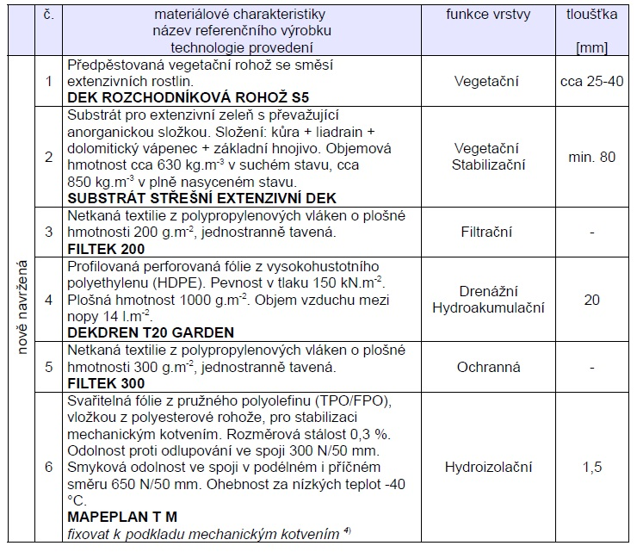

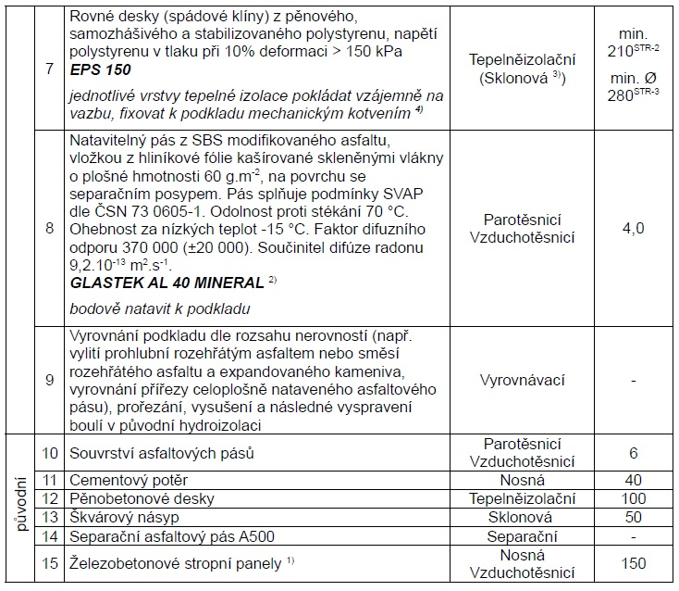

Navrhovaná skladba střechy v místě kačírku - vrstvy uvedeny v pořadí od exteriéru:

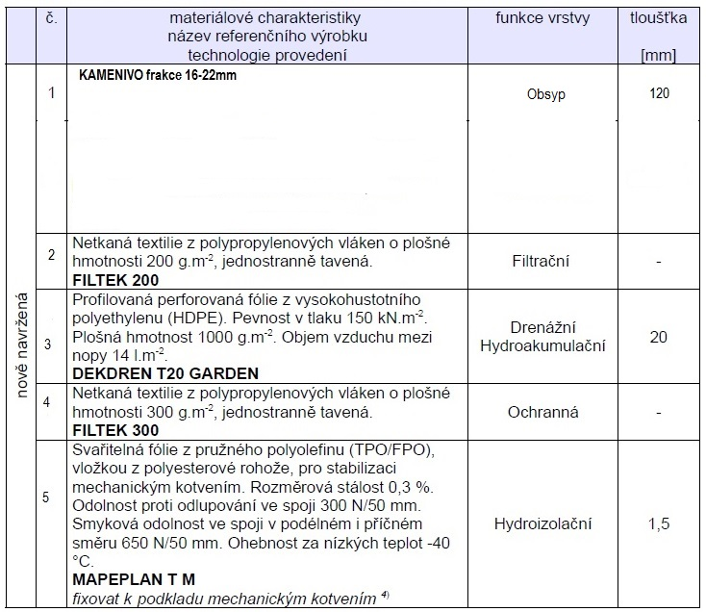
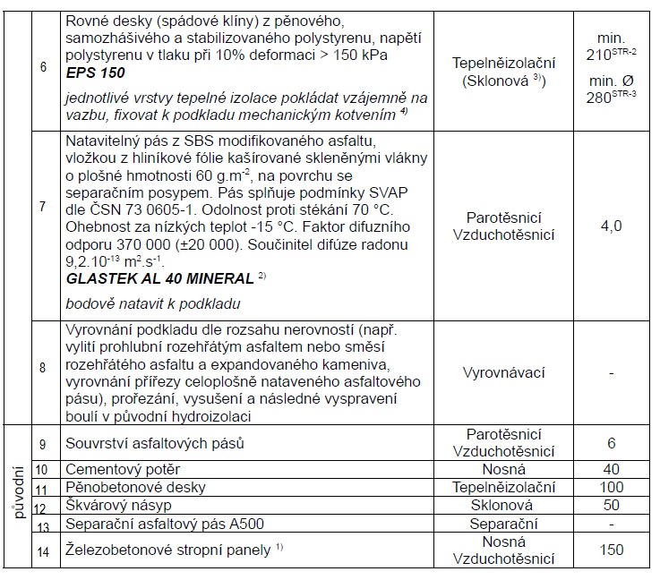

Pro oddělení substrátu od kačírku bude použita kačírková lišta určena k zadržení vrstev střechy proti sesunutí, zakrytí čela skladby střechy, nebo k oddělení části střechy s různou skladbou, typ C, provedení nerez, rozměr 130×120×2000 mm.

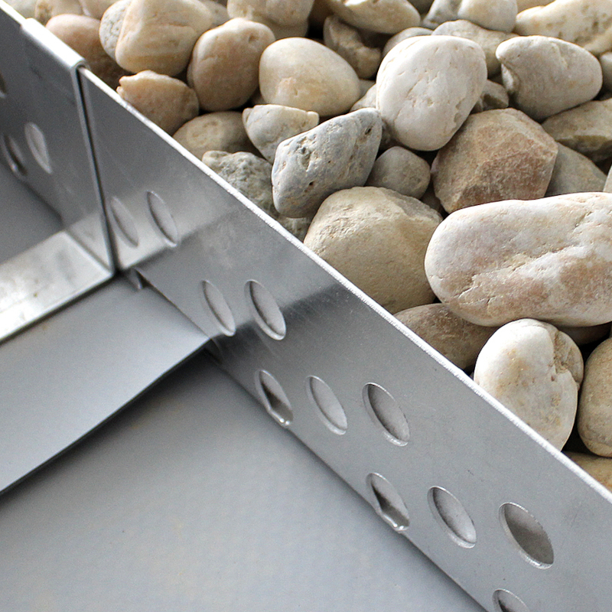

Pro volbu vhodného kotevního systému a ověření únosnosti podkladu je nutné provedení tahových zkoušek odpovědnou osobou s patřičným oprávněním v souladu s ETAG 006 – Provádění výtažných zkoušek na stavbě. Pro ověření požadované únosnosti kotevního prvku (min. 400 N) je nutné na stavbě dosáhnout průměrné výtažné síly nejméně 1200 N na kotvu (uvažováno s bezpečnostním koeficientem 3). Zároveň doporučujeme, aby jednotlivé výtažné síly byly větší než 1000 N. V případě, že kotevní prvek tyto požadavky nesplňuje, měl by být navržen a ověřen jiný typ kotevního prvku nebo jiný způsob stabilizace. Zajištění výtažných zkoušek, návrh kotevních prvků a plán stabilizace proti účinkům sání větru lze objednat u technika Atelieru DEK.
V rámci zateplení střech budou střechy spádovány na požadovanou hodnotu 3% (nutnost spádových klínů).
Zvýšení atiky bude provedeno pomocí nadbetonávky s tepelnou izolací a se záklopem z břízové překližky. Atika je v současné době vysoká 150 mm, jelikož bude zateplena střecha v tl. 280 mm, je nutné nadbetonování atiky. Vrchní část atiky nad překližkou bude z fólie a ukončení atiky bude systémové z Viplanylu – viz detail D2.
Odvod vody ze střechy – zachováno stávající řešení vyspádováním přes stávající střešní vpusti.
Konstrukce doplňkové stavební (zámečnické) - demontáž a nové osazení poklopu. Bude osazen zateplený ocelový poklop s uzamykatelným zámkem rozměru dle stávajícího.
Plocha 275 m2, součinitel odtoku 0,7 byl stanoven dle ČSN 75 6760 pro sklon střechy 1 % - 5 % - nový stav.
Na realizaci zelené střechy bude požádáno o financování z Národního plánu obnovy.

Skladba střechy

SCH 1
Název | Tloušťka (mm)
Omítka | 5
Dutin. ŽB strop. panel | 150
Asfalt. pásy | 2
škvára | 50
beton pěnový | 100
malta cementová | 40
Asfalt. pásy | 6
Křemelina | 40
EPS 150 S (lambda = 0,035) | 280
Výsledné U | 0,131 W/(m2.K)

Obecné podmínky návrhu hydroizolací

- Veškeré technologické postupy nutno dodržet dle technologického předpisu výrobce a platných norem
- Pro aplikaci hydroizolací je nutné zajistit požadovanou kvalitu podkladu – vrchní líc podkladní konstrukce musí být kompaktní, soudržný, zbaven všech nečistot, cementového mléka, skvrn od ropných produktů a organických rozpouštědel, musí být suchý apod.
- Dále je nutné zajistit rovinnost podkladu (5 mm/2m délky latě bez ostrých prohlubní a hrotů) apod. Úpravy hran a koutů musí být provedeny dle požadavků a předpisů konkrétního výrobce.
- V případě požadavků výrobce budou při přechodu z vodorovné části na svislou použity náběhové klíny.
- Hydroizolace na střeše bude vytažena na všechny navazující konstrukce min. 150 mm (doporučení 200 mm – pokud to bude vzhledem k navazujícím konstrukcím možné) nad plochu střešního pláště.

Po skončení činnosti nesmí na střeše zůstat zbytky sutě a stavebního materiálu. Při realizaci nesmí docházet k přetěžování vodorovných konstrukcí naváženým materiálem.

Bezpečnost při užívání stavby, ochrana zdraví a pracovní prostředí
Pro provádění stavební činnosti a provozu stavby je povinnost řídit se pokyny a ustanoveními předpisů, ve znění pozdějších předpisů:
- Nařízení vlády č. 591/2006 Sb., o bližších minimálních požadavcích na bezpečnost a ochranu zdraví při práci na staveništích
- Nařízení vlády č. 378/2001 Sb., kterým se stanoví bližší požadavky na bezpečný provoz a používání strojů, technických zařízení, přístrojů a nářadí
- Vyhláška č. 101/2005 Sb., Nařízení vlády o podrobnějších požadavcích na pracoviště a pracovní prostředí
- Zákon č. 365/2011 Sb., zákoník práce
- Zákon č. 309/2006 Sb., kterým se upravují další požadavky bezpečnosti a ochrany zdraví při práci v pracovněprávních vztazích a o zajištění bezpečnosti a ochrany zdraví při činnosti nebo poskytování služeb mimo pracovněprávní vztahy (zákon o zajištění dalších podmínek bezpečnosti a ochrany zdraví při práci)
- Nařízení vlády č. 362/2005 Sb., o bližších požadavcích na bezpečnost a ochranu zdraví při práci na pracovištích s nebezpečím pásu z výšky nebo do hloubky.

Požadavky na zajištění staveniště:

1. Zhotovitel určí způsob zabezpečení staveniště proti vstupu nepovolaných fyzických osob, zajistí označení hranic staveniště tak, aby byly zřetelně rozeznatelné i za snížené viditelnosti, a stanoví lhůty kontrol tohoto zabezpečení. Zákaz vstupu nepovolaným fyzickým osobám musí být vyznačen bezpečnostní značkou na všech vstupech, a na přístupových komunikacích, které k nim vedou. Při vstupu na staveniště musí být umístěna cedule, která označuje zhotovitelskou firmu, včetně kontaktů (telefonní číslo, e-mail) a obsahuje sadu předepsaných příkazových značek.

2. hotovitel zajistí, aby náhradní komunikace a oplocení, popřípadě ohrazení staveniště na prostranstvích a přístupných komunikacích umožňovalo bezpečný pohyb fyzických osob s pohybovým postižením, jakož i se zrakovým postižením.

3. Před zahájením prací v ochranných pásmech vedení, staveb nebo zařízení technického vybavení provede zhotovitel odpovídající opatření ke splnění podmínek stanovených provozovateli těchto vedení, staveb nebo zařízení a během provádění prací je dodržuje.

4. Po celou dobu provádění prací na staveništi musí být zajištěn bezpečný stav pracovišť a dopravních komunikací, komunikace je nutno řádně vyznačit a osvětlit.

5. Přístup na jakoukoli plochu, která není dostatečně únosná, je povolen pouze, pokud je vhodným technickým zařízením nebo jinými prostředky zajištěno bezpečné provedení práce, popřípadě umožněn bezpečný pohyb po této ploše.

6. Materiály, stroje, dopravní prostředky a břemena při dopravě a manipulaci na staveništi nesmí ohrozit bezpečnost a zdraví fyzických osob zdržujících se na staveništi, popřípadě jeho bezprostřední blízkosti.

Všechny osoby na staveništi musí používat ochrannou přilbu a reflexní vestu a musí být vybaveny odpovídajícími OOPP. Toto ustanovení platí i pro osoby vykonávající dozor nebo kontrolní činnost!

Návod k používání střechy
Střecha není pochozí, tudíž na ní nebude žádný provoz. I přesto je nutno zajisti pravidelnou kontrolu. Jedná se zejména o vizuální kontrolu krytiny (tedy hydroizolačního vrstvy), kontrolu oplechování a hlavně jeho napojení na okolní konstrukce, tudíž i kontrolu a pravidelnou obnovu tmelů (životnost je dána výrobcem tmelu). Každé tři roky je nutno obnovovat nátěry u konstrukcí, které jsou z oceli, pozinku a dalších snadno korodujících materiálů. Dále je potřeba čistit střešní vpusti, resp. celou střechu od nánosů, nečistot, listí, apod. Zároveň je nutné v průběhu životnosti díla kontrolovat funkčnost potrubí VZT a odvětrání kanalizace.
Pro kontrolu střechy je nejvhodnější doba na jaře, jelikož střecha je namáhána zejména v zimním období mrazem a na podzim dochází k usazování listí na exponovaných místech. Vnější teploty by se během kontrol měly pohybovat přibližně v rozmezí +5°C až +20°C. Zároveň je doporučeno střechu kontrolovat vždy po mimořádných klimatických jevech (např. silné bouře, krupobití, vichřice apod.) Po takovýchto přírodních úkazech může dojít k poškození zejména oplechování, hlavně jeho odtržení, čímž vzniká riziko jak zatečení, tak zranění osob v okolí objektu.

Stavební fyzika – tepelná technika, osvětlení, oslunění, akustika/hluk, vibrace – popis řešení, zásady hospodaření energiemi, ochrana stavby před negativními účinky vnějšího prostředí

Ovzduší
- Hlavní bodové zdroje znečištění ovzduší – stavba nemá bodové zdroje znečištění
- Hlavní plošné zdroje znečištění ovzduší – stavba nemá plošné zdroje znečištění
- Hlavní liniové zdroje znečištění ovzduší – stavba nemá liniové zdroje znečištění

Hluk a vibrace
Stavba není zdrojem nadměrného hluku a vibrací.

Odpadní vody
Dešťové vody jsou odváděny stávajícím systémem, nu nástaveb bude voda svedena volně na terén. Stavba nemá negativní vliv na vodu. Podzemní voda nebude běžným provozem stavby dotčena.

Odpady
Podle schváleného zákona o odpadech je povinností původce odpadu zajistit jeho zneškodnění v případě, že není možné jeho další využití. Likvidace tuhého komunálního odpadu se předpokládá odvozem na řízenou skládku firmou, která se zabývá svozem odpadu.

Půda
Stavba neovlivňuje kvalitu okolní půdy. Nemění typografii území, neohrožuje stabilitu okolního terénu a nemá erosivní účinky.

Osvětlení, oslunění

Stávající, beze změn. Na oknech v pobytových místnostech budou osazeny

venkovní žaluzie.

Tepelná technika

Tepelná technika je řešena ve svazku Vzduchotechnika.

Stavbou nevzniknou zdravotní rizika pro obyvatelstvo. Jedná se o ochranu osob před nadměrnými vlivy a zajištění mikroklimatu, který odpovídá pobytu osob. Provoz neovlivní negativně životní prostředí v daném území.

Realizace bude probíhat plně v souladu se zákonem č. 114/1992 Sb., o ochraně

přírody a krajiny.

Požadavky na požární ochranu konstrukcí

Nedochází ke změně užívání objektu.

Ke zvýšení požárního rizika nedojde.

Údaje požadované jakosti navržených materiálů a o požadované jakosti provedení

Pro stavbu budou použity jen certifikované materiály dané jakosti.

Popis netradičních technologických postupů a zvláštních požadavků na provádění a jakost navržených konstrukcí

Bez požadavku na netradiční technologické postupy.

Požadavky na vypracování dokumentace zajišťované zhotovitelem stavby – obsah a rozsah výrobní a dílenské dokumentace zhotovitele

Bez požadavku na výrobní a dílenskou dokumentaci. Stříška přestřešení bude dodána typizovaná s návrhem kotvení dle dodaného výrobku.

Stanovení požadovaných kontrol zakrývaných konstrukcí a případných kontrolních měření a zkoušek, pokud jsou požadovány nad rámec povinných – stanovených příslušnými technologickými předpisy a normami

Bez požadavku kontrol nad rámec povinných.

Výpis použitých norem
ČSN 013420 - Výkresy pozemních staveb
ČSN EN 124 - Poklopy a vtokové mříže pro dopravní plochy. Konstrukční zásady,
zkoušení, označování, řízení jakosti
ČSN 73 0035 - Zatížení stavebních konstrukcí

Výpis použitých norem
- ČSN 73 2901
Provaděni vnějšich tepelně izolačnich kompozitnich systemů (ETICS)
- ČSN 73 2902
Vnějši tepelně izolačni kompozitni systemy (ETICS) - Navrhovani a použiti mechanickeho upevněni pro spojeni s podkladem
- ČSN 73 3610
Navrhování klempířských konstrukcí
- Zákon ČT č. 22/1997 Sb.
O technických požadavcích na výrobky a o změně a doplnění některých zákonů.
- Zákon ČR č. 406/2000 Sb.
O hospodaření energií a související předpisy
- Nařízení vlády č. 163/2002 Sb.,
kterým se stanoví technické požadavky na vybrané stavební výrobky
- Vyhláška MMR č. 268/2009 Sb.,
O technických požadavcích na stavby
- Vyhláška MPO č. 291/2001 Sb.,
kterou se stanoví podrobnosti účinnosti užití energie při spotřebě v budovách
- ČSN 73 0540 (část 1-4)
Tepelná ochrana budov
- ČSN 73 0038
Navrhování a posuzování stavebních konstrukcí při přestavbách
- ČSN ISO 13822
Zásady navrhování konstrukcí – Hodnocení existujících konstrukcí
- SN 73 0080
Ochrana stavebních konstrukcí proti korozi. Názvosloví
- ČSN 73 0081
Ochrana proti korozi ve stavebníctve. Všeobecneustanovenia
- ČSN P 73 0600
Hydroizolace – Základní ustanovení
- ČSN P 73 0606
Hydroizolace staveb – Povlakové izolace – Základní ustanovení
- ČSN 73 1901
Navrhování střech – Základní ustanovení
- ČSN 73 6760
Vnitřní kanalizace
- další relevantní normy ČSN i EN

Seznam výkresů

01 Žebřík
02 Detaily fasády
03 Detail žaluzie
04 Detaily střechy

- Půdorys 1.PP – bourací práce
- Půdorys 1.PP – nový stav
- Půdorys 1.NP – bourací práce
- Půdorys 1.NP – nový stav
- Půdorys 2.NP – bourací práce
- Půdorys 2.NP – nový stav
- Půdorys 3.NP - bourací práce
- Půdorys 3.NP – nový stav
- Půdorys střechy – bourací práce
- Půdorys střechy – nový stav
- Řez A-A – bourací práce
- Řez A-A – nový stav
- Pohledy – bourací práce
- Pohledy – nový stav
- Pohledy – barevné řešení
- Výpis prvků PSV
- Zábradlí

V Mostě, 04/2020
Kamila Možná

